2023/06/07 第三周 編號12 謝秀菊
一、環遊世界找朋友—破冰遊戲
規則：以倫敦鐵橋垮下來的曲調改歌詞：
環遊世界找朋友 找朋友 找朋友 環遊世界找朋友 找到好朋友
說明：以手指食指代表1 二指剪刀代表2 三指代表3 四指代表4
找到好朋友停住猜拳 二人都出一根食指互碰打招呼
二人都出二根手指剪刀—揮揮手打招呼
二人都出三根手指猜拳—雙手互碰方式
二人都出四根手指 疫情期間以握手方式 沒疫情時可以用擁抱方式
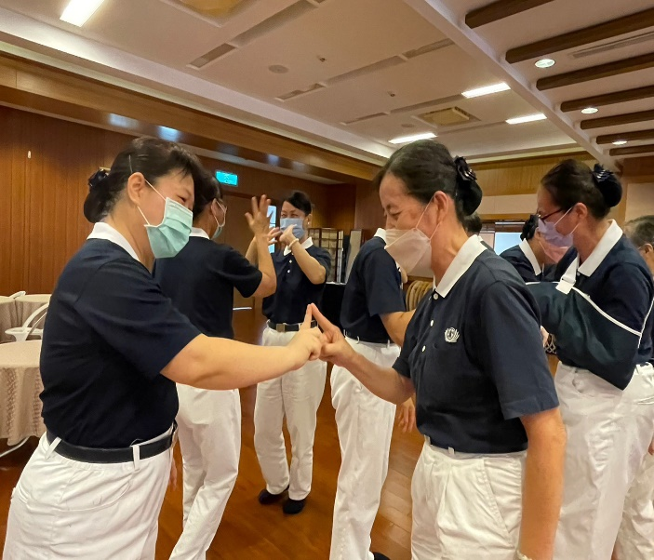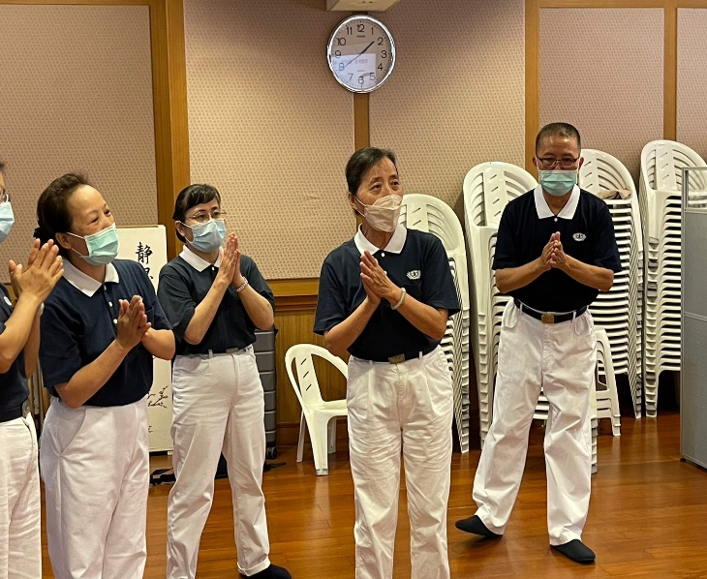
例如：一人出一根手指另一位出二根手指以小的數字打招呼，以此類推
此遊戲讓人與人之間由開始的生疏到熱情的擁抱，拉近彼此的人與人之間的距離。
指導者示範大家玩過之後接下來就是讓學員自動上來演示，之前尚未出來演示過就主動告知我來練習，孰練度是要不斷練習，感恩有前輩指導員適時的回饋，
遊戲有趣好玩又帶動歌曲充滿歡樂的笑聲達到身心健康，
二、東渡傳法大冒險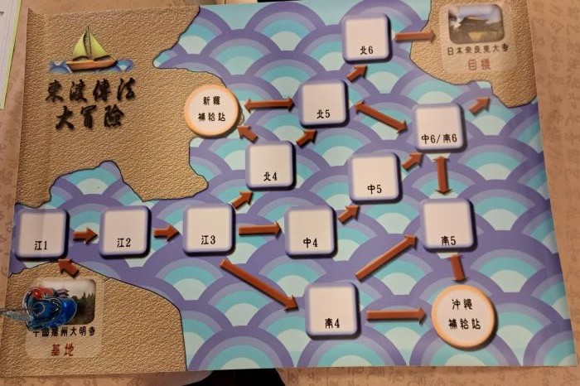

遊戲說明：
遊戲模擬唐朝鑑真大和尚東渡日本傳法而設計，直到第六次才成功，非常艱難，考驗我們是不是也具備渡海需要的智慧，面對環境無常的考驗，是否可以順利過關
我們的使命宣言：
目標一一弘法利生 克服萬難 東渡傳法 使命必達
心情一一萬眾一心方向一致
行動一一同心同志 身體力行
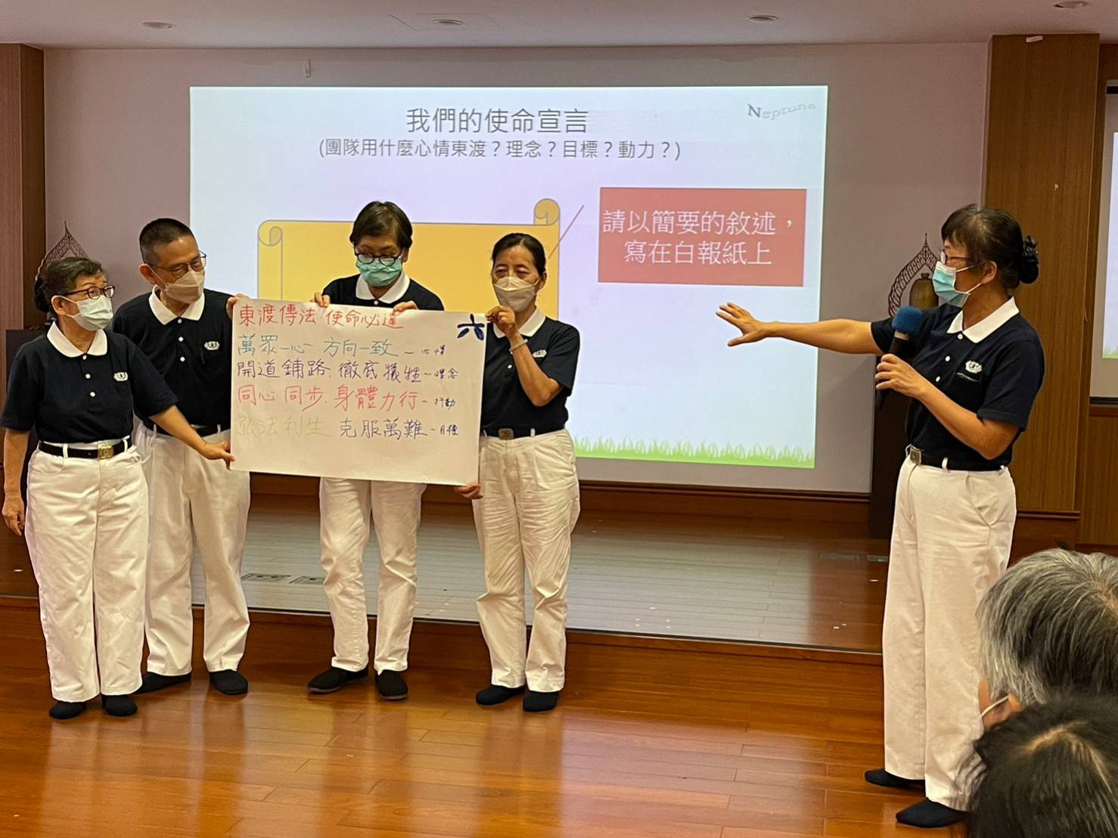
東渡傳法，以學習鑑真大師的傳法，最為有趣，類似玩大富翁的型態，探索團隊給志工們，一些錢及船隻，請志工們協商如何東渡，須先規劃購買糧食，指南針、帆布 等等物資，準備東渡。在進行這個遊戲，想像是一千多年前的傳法團隊，考驗大家是不是也具備渡海需要的智慧，面對環境無常的考驗，是否可以順利過關。
出發前資源清單
資金 | 1800兩銀子
食物與飲水 | 若干份，需自行採購決定數量
帆船帆布 | 若干份，狂風損壞時更換
羅盤 | 若干份，滯流海上時可用
經書 | 10冊，信眾結緣，基地可補充
人員 | 10名，精心挑選，隨行弘法
採購說明
基地提供各種物資出售
補給站只有供應食物與飲水，無其他物資
補給站可以買到天氣情報，每份100兩
羅盤每個100兩

航程中可能的突發狀況及影響
途中經歷：風和日麗、一帆風順；或風和日麗、官府遣返；或狂風暴雨、大型海難；、漂到海南；或高溫無雨、消耗水糧……等等狀況，中途如糧食耗盡，則全體陣亡，任 務失敗。事前的規劃準備，與團隊的默契用心，考驗著大家的智慧，如何有效的溝通學習正確的決策判斷，形成共識創造出最佳的組合，達成任務。
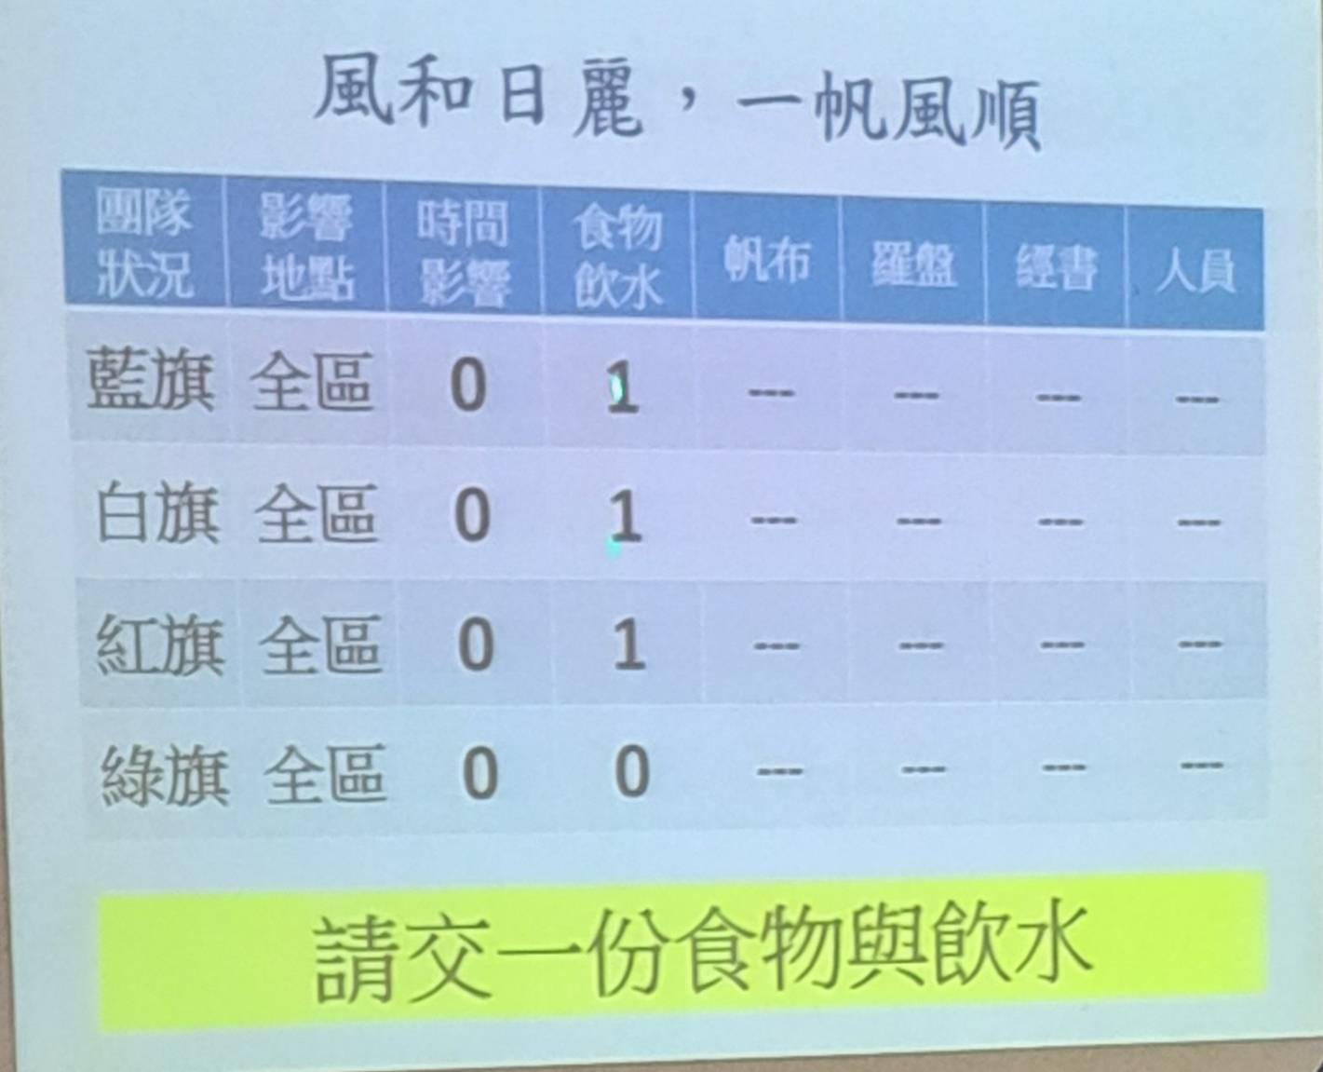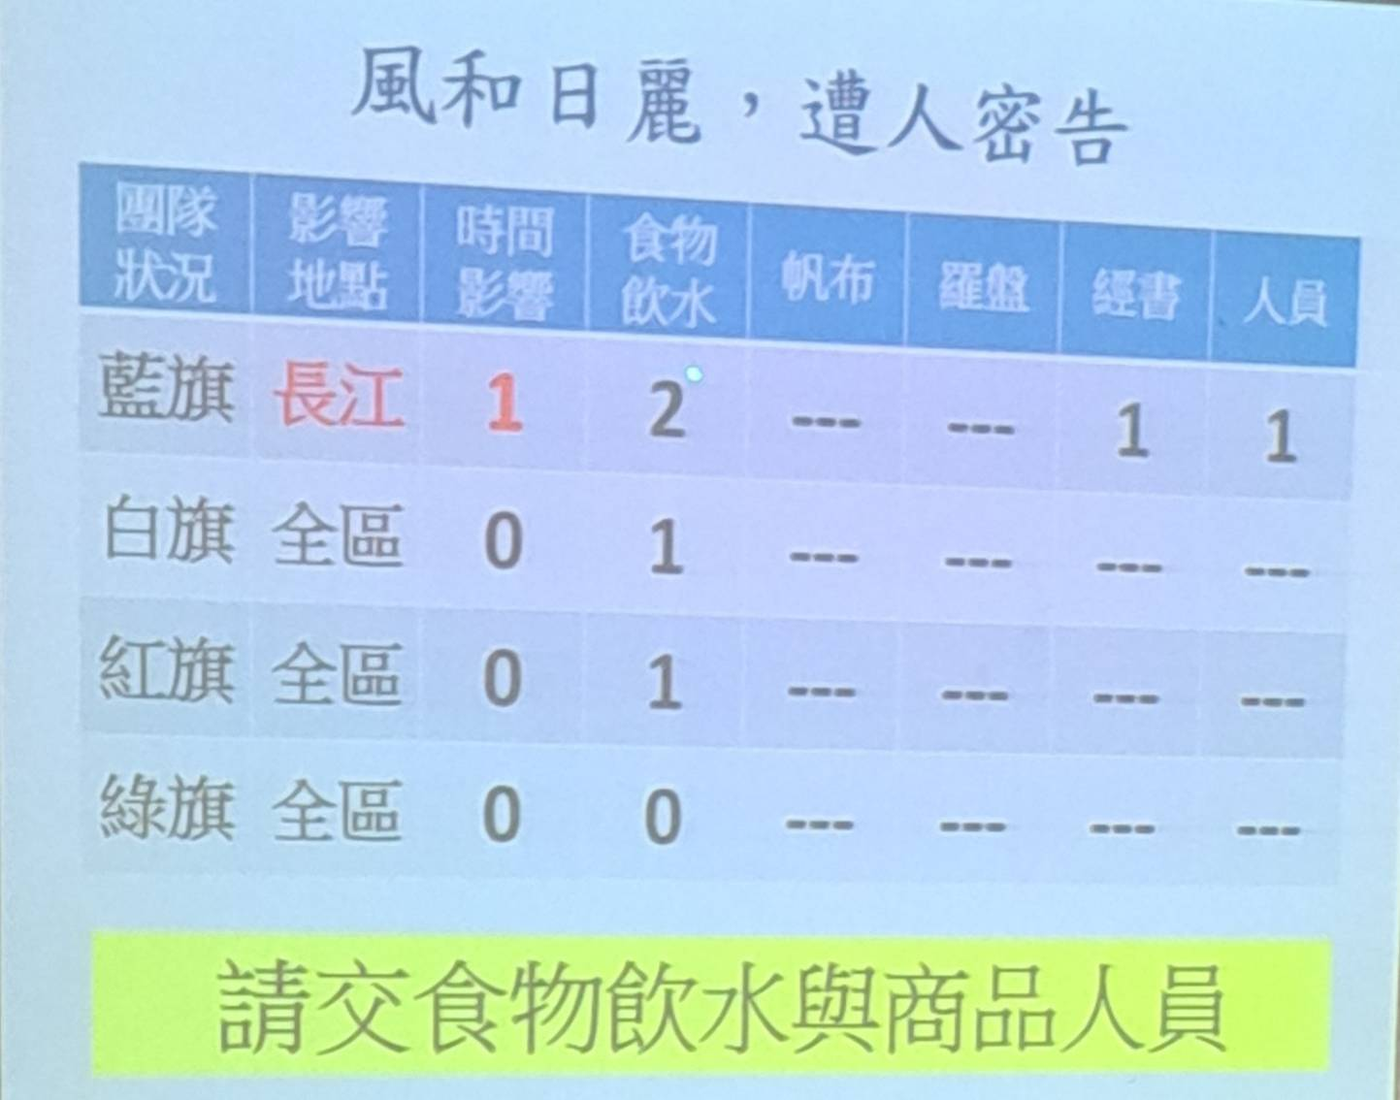
第六組我們事前的規劃準備，與團隊的默契用心，考驗著大家的智慧，如何有效的溝通學習正確的決策判斷，形成共識創造出最佳的組合，達成任務。

角色分配
執行長，船長，討論時決定路線策略。___高玫春__
財務掌，管錢、物資、記帳。 俞寶娜__
行政長，負責行政，團隊資訊狀況旗。___吳美雲__
營運長，負責採購，傳送物資 __施修正
我們大家一致決定購買多一點的糧食儲備著
剛開始對遊戲還不是很清楚，開始時老師說整個活動有25期
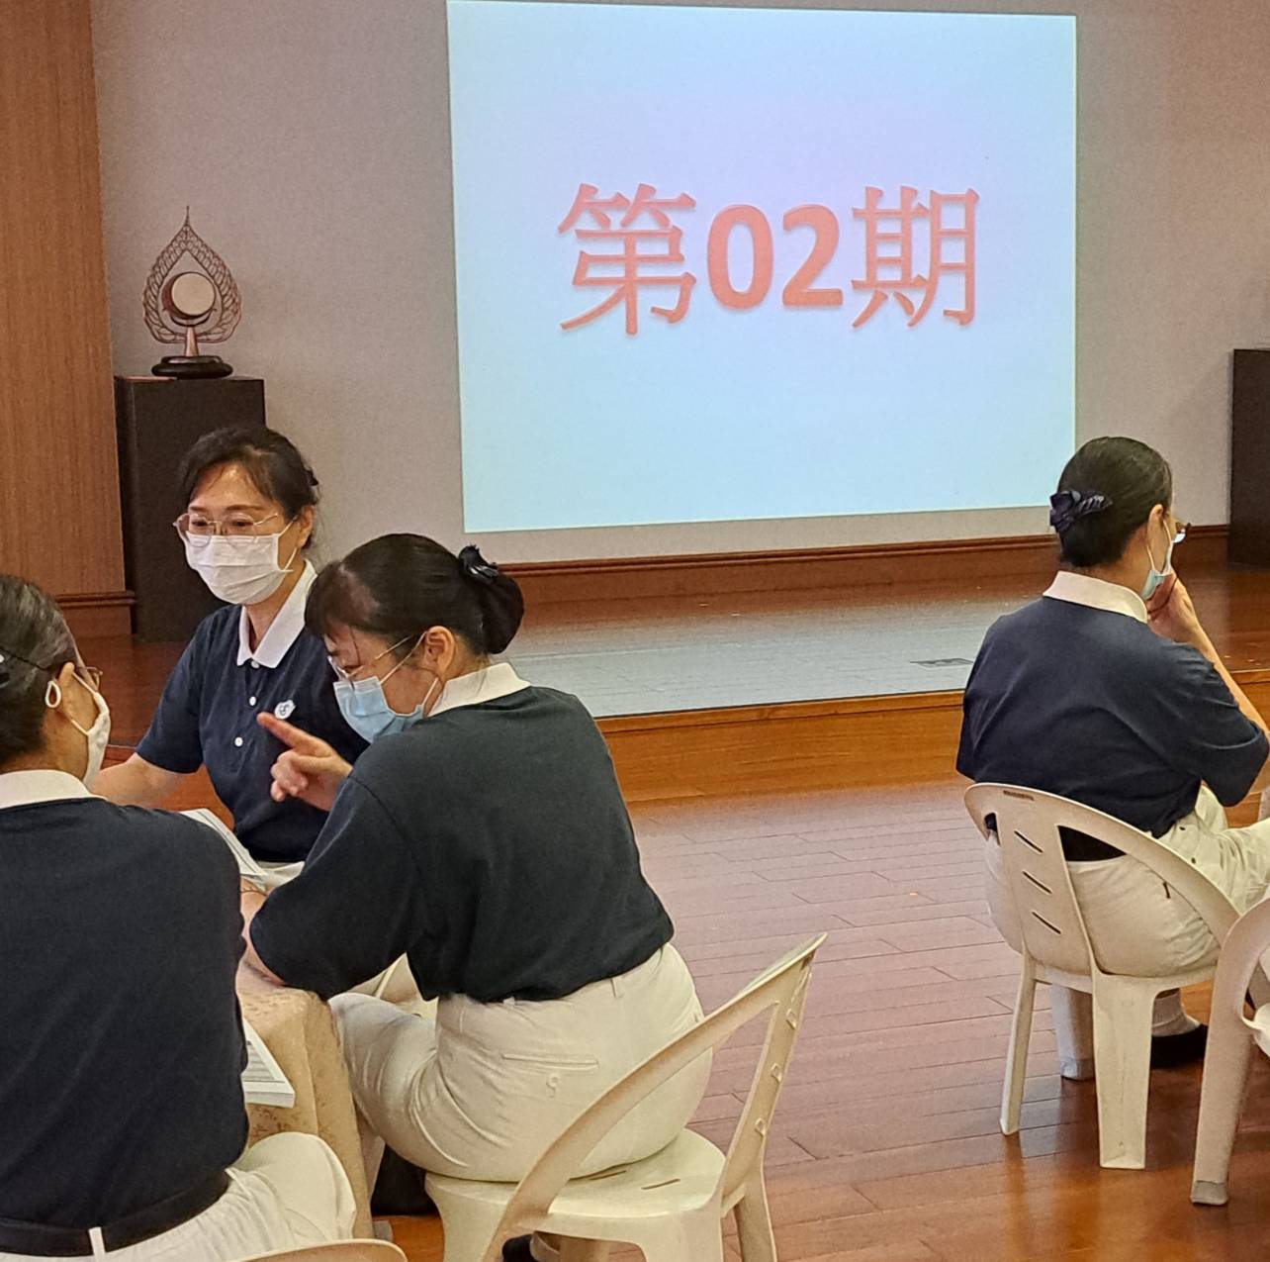
第一 第二期出現 例如：風和日麗 一帆風順 請交一份食物和水
才慢慢進入狀況，第一次走到北5快到奈良東大寺時，大家開心想說就一路衝結果被退回原地，第二次在前進時步步踏實走，放慢腳步改走中線，經過溝通協調共識，在第23期達到終點
任務完成時有很好的心情成就感
此次活動團隊的組合是打散了常在一起的組別，讓大家自我介紹使團隊慢慢的凝聚起來，感謝高老師及團隊的陪伴，獲得很多，因為它是從遊戲中去啟發，平時遇到的一些困難，會從此活動當中迎刃而解，知道平常在社區所承擔的一些責任，應該如何去發揮。 因為在社區是承擔和氣組長，是責任與使命非常重的一個擔子，如何讓團隊的運作更順暢，讓大家都能歡喜付出。

